LABORATORIO 2.7

Instalamos el ncclient
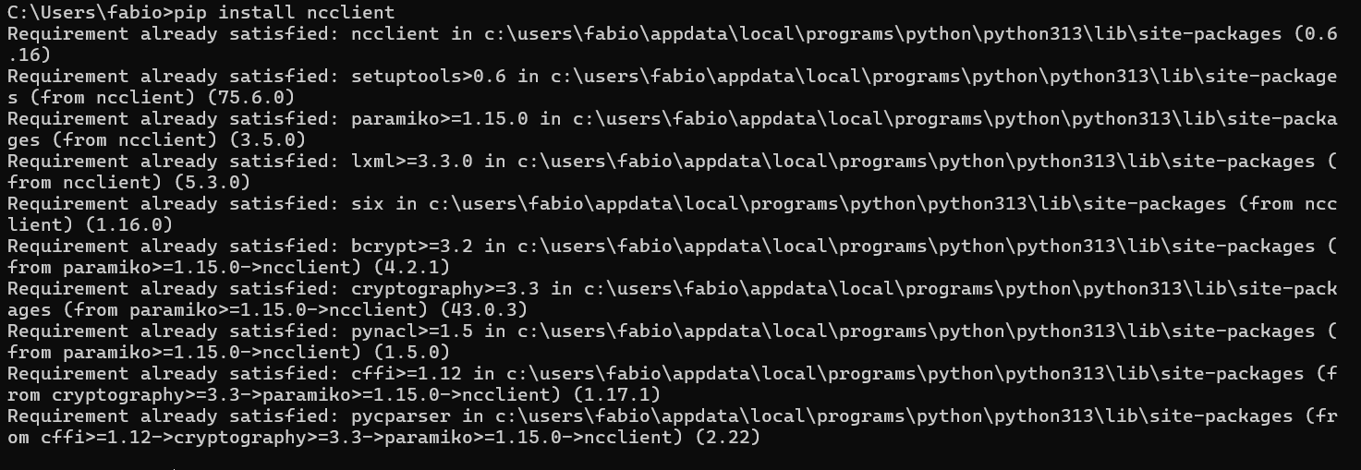
Verificamos el ncclient, importamos el ncclient, además entramos al entorno virtual de python y por último instalamos ncclient

from ncclient import manager

# Conectar al servicio NETCONF de IOS XE
m = manager.connect(
host='devnetsandboxiosxe.cisco.com', # Dirección IP del dispositivo
port=830, # Puerto NETCONF
username='admin', # Nombre de usuario SSH
password='C1sco12345', # Contraseña SSH
hostkey_verify=False # Desactivar verificación del fingerprint (solo en entornos de prueba)
)

# Imprimir las capacidades del dispositivo (modelos YANG soportados)
print("# Supported Capabilities (YANG models):")
for capability in m.server_capabilities:
print(capability)

# Cerrar la sesión NETCONF
m.close_session()
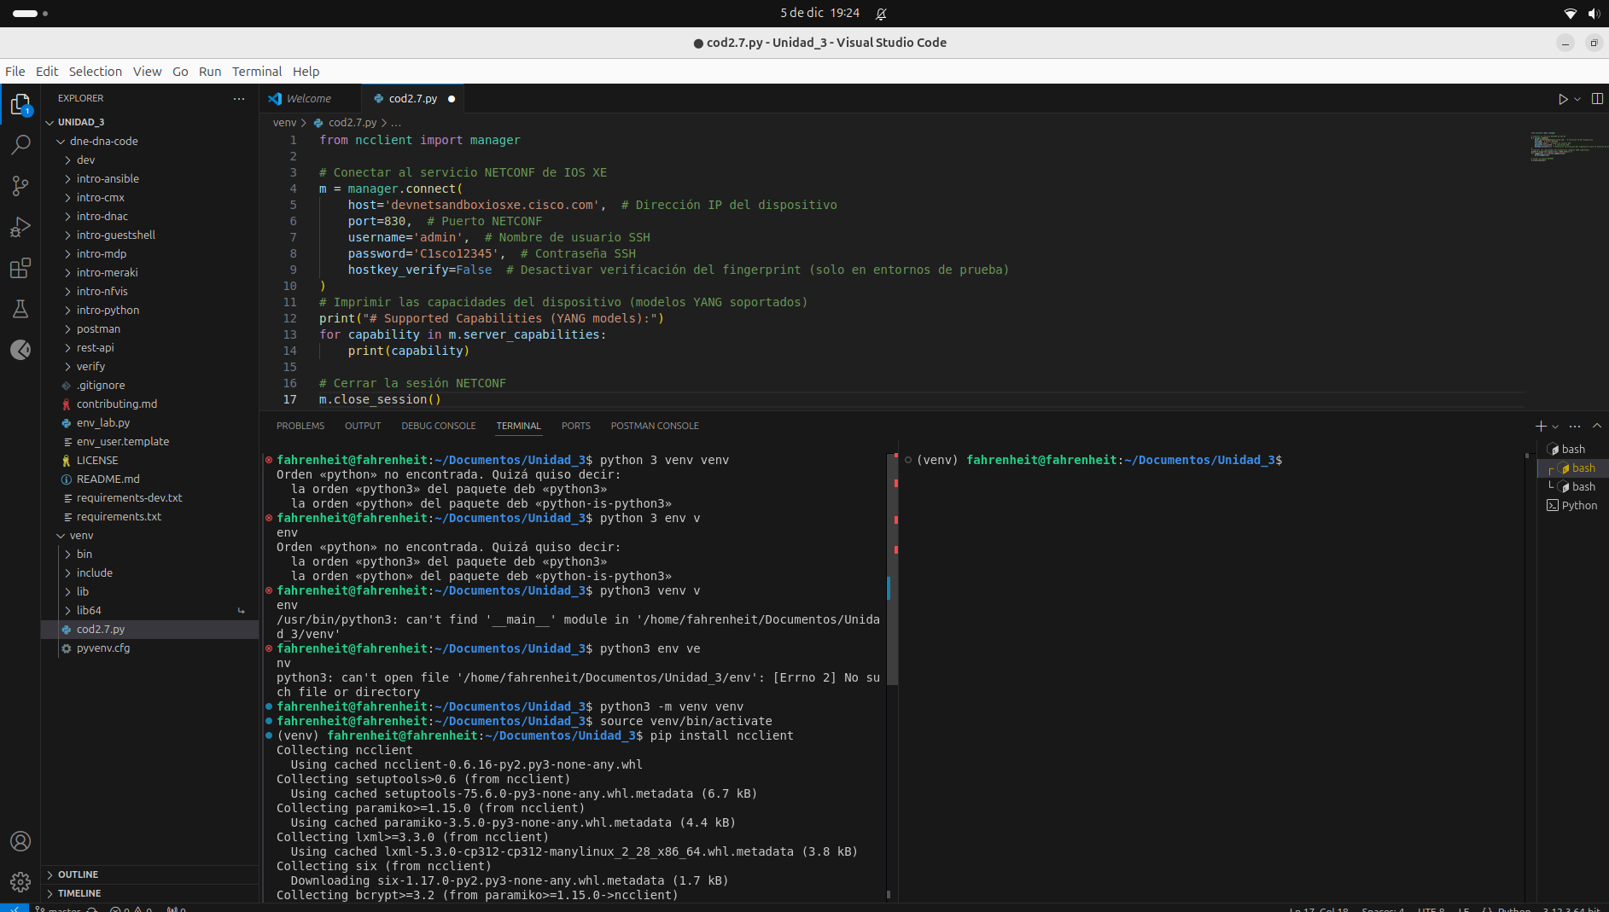
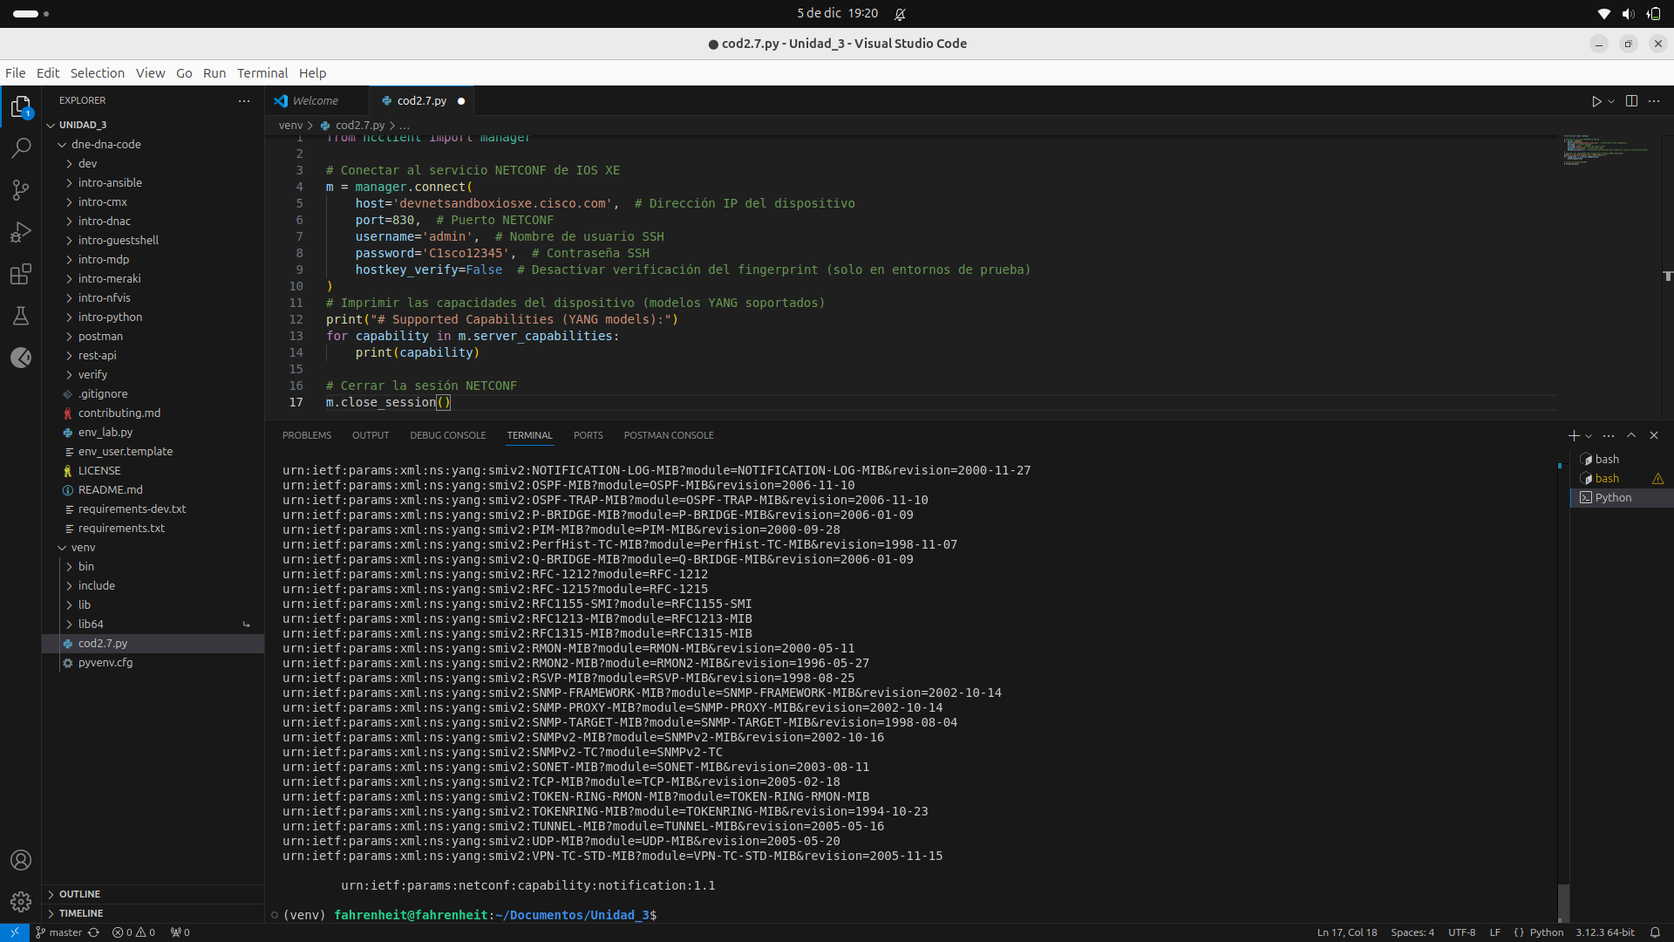
Ejecutamos el script

¿El modelo Cisco-IOS-XE-cdp YANG es compatible con el dispositivo?
Si es compatible con mi dispositivo

